# 非接触式太阳能航标灯开发方案

随着智慧航运技术的快速发展，非接触式操作设备正逐步成为海事领域的关键应用之一。其中，基于磁控感应技术的航标灯开发方案，凭借其高效、可靠和低维护成本的优势，正引领航标灯控制技术的创新方向。芯鼎盛技术专业承接太阳能磁控感应航标灯IC开发方案，致力于为航运业提供更智能、更便捷的解决方案。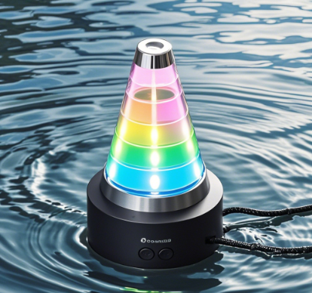

### ****1、电路设计简介****

本方案基于高效能的电路设计，采用先进的DC-DC恒压和磁控感应开关，适应多种电源环境。电路的核心部分由智能IC控制芯片高效节能功率管理电路组成。整套电路布局紧凑、可靠性高，并且能够应对复杂的海洋环境条件。

**（1）智能控制芯片**：采用高性能IC作为控制核心，负责处理磁场变化信号，并控制RGB LED的亮度、颜色渐变以及闪烁模式。

**（2）RGB LED驱动**：通过PWM调制技术控制RGB LED灯的亮度和色彩，使其能够实现渐变效果。此驱动芯片支持丰富的色彩调节，使航标灯在不同的环境中都能显示出清晰且醒目的视觉效果。

**（3）磁控控制电路**：使用高灵敏度磁控电阻来感知外部磁场变化，实现非接触式的控制。通过接近磁控钥匙或其他磁源，可以启动、关闭航标灯工作，避免了传统的物理按钮操作。

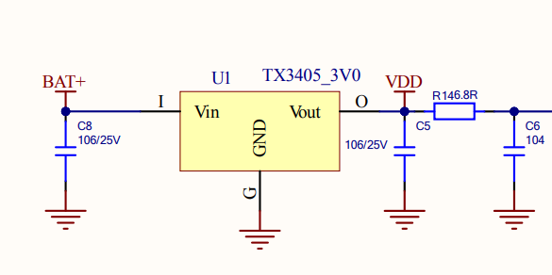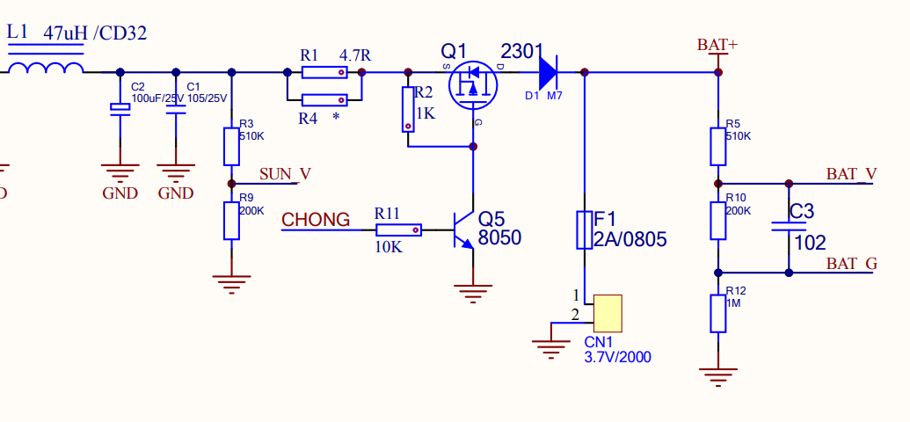

### 2.我们的优势

#### 高效能电源管理

本方案采用了车规级DC-DC电源管理电路，不仅能够支持宽电压输入范围，还能确保在多种电源环境下的稳定性和高效能表现。设计中特别考虑到了电池的长寿命需求，使用高质量的锂电池组并选用高性能、低功耗的单片机，配备完善的保护电路，包括但不限于过流保护、短路保护和低温保护，以确保电池在各种条件下都能安全工作，极大限度地延长电池的循环寿命。

#### 精密调节与灵活适应

本电路设计支持PWM调制技术，不仅能够精确控制RGB LED的颜色和亮度，还能通过编程调节灯光的闪烁模式和频率，灵活适应不同的标识需求。例如，在港口区域使用的航标灯可能需要较长时间的常亮，而在航道标识区域则可能需要较为频繁的闪烁。

#### 节能与环保

本系统具有低功耗特性，特别适用于长期运行的场所。LED灯光相较于传统灯泡更具能效，且更耐用，能显著降低能源消耗和维护成本，符合当前绿色环保的可持续发展趋势。

#### 全面的解决方案

从充电器IC选择到PCBA的整体设计，我们提供一站式的定制化服务，满足不同客户的需求。无论是OEM还是ODM项目，我们都能够根据具体要求提供最优的技术支持和服务保障。

**综上所述，我司致力于通过技术创新来解决智能应急照明灯用户的痛点，为市场带来更高品质的产品。如果您正在寻找可靠的合作伙伴来共同推进智能应急照明灯产品的升级换代，请随时联系我们。**